M2L1
Un árbol es un tipo abstracto de datos (TAD) ampliamente usado que imita la estructura jerárquica de un árbol, con un valor en la raíz y subárboles con un nodo padre, representado como un conjunto de nodos enlazados.
Un árbol es un grafo acíclico maximal. Es decir, si se le agrega un arco se forma un ciclo.
- •
Cualquier par de vértices tiene solo un camino
- •
G es conexo (todos los vértices están conectados) y no tiene ciclos.
- •
G no tiene ciclos.
- •
G si se le quita un arco deja de ser conexo.
Si el árbol es finito y binario 🡪 para un número N de vértices tiene N – 1 arcos (aristas).
Figura 1: Árbol
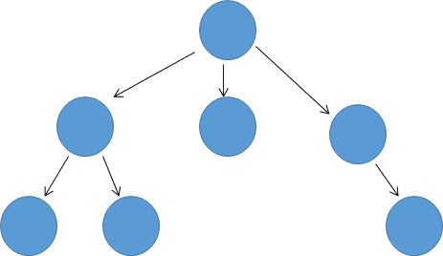
Fuente: elaboración propia.
Un árbol recibe el nombre de “árbol con raíz” si a alguno de sus nodos (vértices) se lo designa de esa manera.
Los nodos que tienen aristas salientes hacia otros nodos se llaman padres; los nodos que reciben aristas desde nodos en nivel superior se llaman hijos; y los nodos que no tienen aristas salientes se llaman hojas.
Anverso de la tarjeta
Clasificación
Haz clic para voltear
Reverso de la tarjeta
Un árbol se dice k-ario si cada nodo tiene como máximo k hijos, en ese caso el árbol se dice completo.
- Raíz: El nodo superior de un árbol.
- Hijo: Un nodo conectado directamente con otro cuando se aleja de la raíz.
- Padre: La noción inversa de hijo.
- Hermanos: Un conjunto de nodos con el mismo padre.
- Descendiente: Un nodo accesible por descenso repetido de padre a hijo.
- Ancestro: Un nodo accesible por ascenso repetido de hijo a padre.
- Hoja: Un nodo sin hijos.
- Nodo interno: Un nodo con al menos un hijo.
- Grado: Número de subárboles de un nodo.
- Brazo: La conexión entre un nodo y otro.
- Camino: Una secuencia de nodos y brazos conectados con un nodo descendiente.
- Nivel: El nivel de un nodo se define por 1 + (el número de brazos entre el nodo y la raíz).
- Altura de un nodo: La altura de un nodo es el número de brazos en el camino más largo entre ese nodo y una hoja.
- Altura de un árbol: La altura de un árbol es la altura de su nodo raíz.
- Profundidad: La profundidad de un nodo es el número de brazos desde la raíz del árbol hasta un nodo.
- Bosque: Un bosque es un conjunto de árboles n ≥ 0 disjuntos.
- Rama: Una ruta del nodo raíz a cualquier otro nodo.
A continuación, se muestran ejemplos de grafos que son árboles.
Haz clic para voltear
1 de 1
Figura 2: Ejemplo de grafos que son árboles
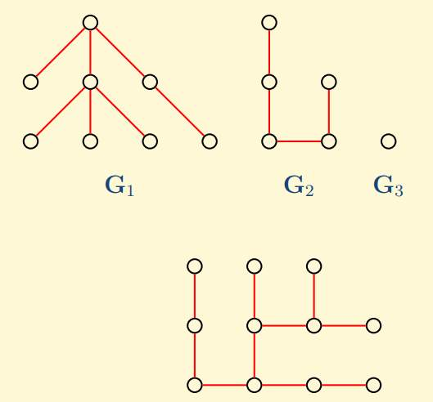
Fuente: elaboración propia.
Figura 3: Ejemplos de grafos que no son árboles
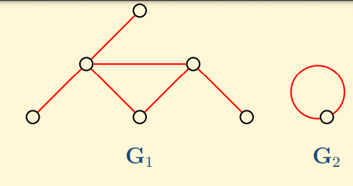
Fuente: elaboración propia.
“Sub-árbol: conocemos como sub-árbol a todo árbol generado a partir de una sección determinada del árbol. Por lo que podemos decir que un árbol es un nodo raíz con N sub-árboles” (Global Java, s.f., https://mrglobaljava.com/arboles/).
Figura 4: Sub-árbol
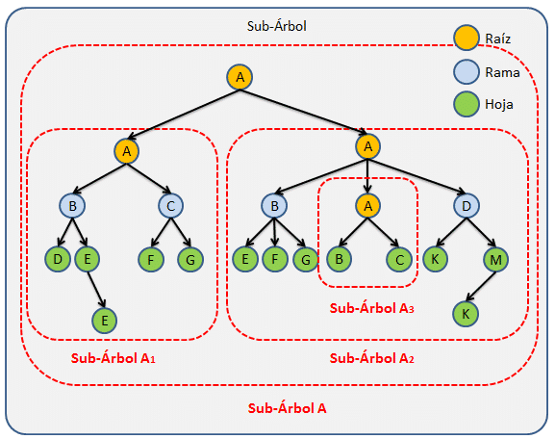
Fuente: Global Java. (s.f.). Sub-árbol. Recuperado de https://mrglobaljava.com/arboles/.
Implementación
Los árboles se dibujan a menudo en el plano. Los árboles ordenados pueden ser representados esencial y únicamente en el plano, y están por lo tanto llamados árboles de plano, de la siguiente manera: si uno fija un orden convencional (por ejemplo, en el sentido de las agujas del reloj), y dispone a los nodos secundarios en ese orden (primer brazo entrante de un padre, a continuación, primer brazo de hijo, etc.), esto produce una incrustación del árbol en el plano. A la inversa, tal incrustación determina un orden de los nodos secundarios.
Consideremos el siguiente árbol:
Figura 5: Árbol
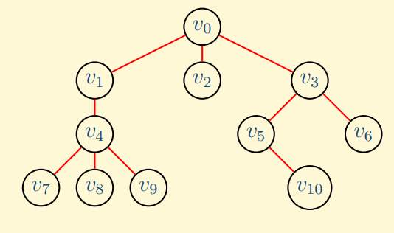
Fuente: elaboración propia.
Altura del árbol: 3.
Padre de v4: v1.
Nivel de v0: 0.
Descendientes de v3: v5, v6, v10.
Hijos de v0: v1, v2, v3.
Hojas: v7, v8, v9, v2, v10.
Hermanos de v8: v7 y v9.
Raíz: vo.
El grado de un nodo es igual a la cantidad de hijos que tiene, una hoja tiene grado cero. En el ejemplo v4 es de grado 3 mientras que v1 es de grado 1.
CONTINUAR

M2L2
Lección 1 de 3
Aplicaciones

Anverso de la tarjeta
Las aplicaciones de árboles en computación son prácticamente transversales a la siguiente descripción:
Haz clic para voltear
Reverso de la tarjeta
- cada uno de los nodos puede almacenar cualquier tipo de información;
- la cantidad de hijos no es fija, salvo aplicaciones especiales;
- tiene una gran flexibilidad en su implementación, ya que es una estructura de construcción recursiva;
- no tiene limitación para el contenido de información en sus nodos.
Haz clic para voltear
Anverso de la tarjeta
Los usos más comunes de estas aplicaciones son:
Haz clic para voltear
Reverso de la tarjeta
- representación de datos en forma jerárquica;
- almacenamiento de datos de manera que se pueda realizar una búsqueda eficiente;
- representación de listas ordenadas de datos;
- creación de algoritmos de encaminamiento;
- representación de flujos de trabajo para imágenes digitales;
- creación de algoritmos de compresión de datos;
- desarrollo de inteligencia artificial;
- representación de estructura de directorios de computador;
- análisis sintáctico;
- traductores lingüísticos;
- estructura jerárquica para POO.
Haz clic para voltear
Anverso de la tarjeta
Operaciones sobre árboles:
Haz clic para voltear
Reverso de la tarjeta
- Enumerar todos los elementos
- Enumerar la sección de un árbol
- Buscar un elemento
- Añadir un nuevo elemento en una determinada posición del árbol
- Borrar un elemento
- Podar: Borrar una sección entera de un árbol
- Injertar: Añadir una sección entera a un árbol
- Buscar la raíz de algún nodo
- Representar cada nodo como una variable en el montículo con punteros.
- Representar el árbol con un vector
Haz clic para voltear
Anverso de la tarjeta
Otras aplicaciones:
Haz clic para voltear
Reverso de la tarjeta
Un ejemplo de estructura en árbol es el sistema de directorios y ficheros de un sistema operativo. Aunque en este caso se trata de árboles con nodos de dos tipos, nodos directorio y nodos fichero.
Se podría considerar que los nodos hoja son ficheros y los nodos rama son directorios.
Haz clic para voltear
1 de 4
Árboles de decisión
–
Un árbol de decisión es un mapa de los posibles resultados de una serie de decisiones relacionadas. Permite que un individuo o una organización comparen posibles acciones entre sí según sus costos, probabilidades y beneficios. Se pueden usar para dirigir un intercambio de ideas informal o trazar un algoritmo que anticipe matemáticamente la mejor opción.
Un árbol de decisión, por lo general, comienza con un único nodo y luego se ramifica en resultados posibles. Cada uno de esos resultados crea nodos adicionales, que se ramifican en otras posibilidades. Esto le da una forma similar a la de un árbol.
Hay tres tipos diferentes de nodos: nodos de probabilidad, nodos de decisión y nodos terminales. Un nodo de probabilidad, representado con un círculo, muestra las probabilidades de ciertos resultados. Un nodo de decisión, representado con un cuadrado, muestra una decisión que se tomará, y un nodo terminal muestra el resultado definitivo de una ruta de decisión. (Lucidchart, s.f., https://www.lucidchart.com/pages/es/que-es-un-diagrama-de-arbol-de-decision)
Elementos de construcción
–
Los árboles de decisión están formados por nodos, vectores de números, flechas y etiquetas.
- Cada nodo se puede definir como el momento en el que se ha de tomar una decisión de entre varias posibles, lo que va haciendo que a medida que aumenta el número de nodos aumente el número de posibles finales a los que puede llegar el individuo. Esto hace que un árbol con muchos nodos sea complicado de dibujar a mano y de analizar debido a la existencia de numerosos caminos que se pueden seguir.
- Los vectores de números serían la solución final a la que se llega en función de las diversas posibilidades que se tienen, dan las utilidades en esa solución.
- Las flechas son las uniones entre un nodo y otro y representan cada acción distinta.
- Las etiquetas se encuentran en cada nodo y cada flecha y dan nombre a cada acción.
Reglas
–
En los árboles de decisión se tiene que cumplir una serie de reglas.
- Al comienzo del juego se da un nodo inicial que no es apuntado por ninguna flecha, es el único del juego con esta característica.
- El resto de los nodos del juego son apuntados por una única flecha.
- De esto se deduce que hay un único camino para llegar del nodo inicial a cada uno de los nodos del juego. No hay varias formas de llegar a la misma solución final, las decisiones son excluyentes.
En los árboles de decisiones las decisiones que se eligen son lineales, a medida que vas seleccionando entre varias opciones se van cerrando otras, lo que implica normalmente que no hay marcha atrás. En general se podría decir que las normas siguen una forma condicional: Opción 1->opción 2->opción 3->Resultado Final X. Estas reglas suelen ir implícitas en el conjunto de datos a raíz del cual se construye el árbol de decisión.

Figura 1: Reglas

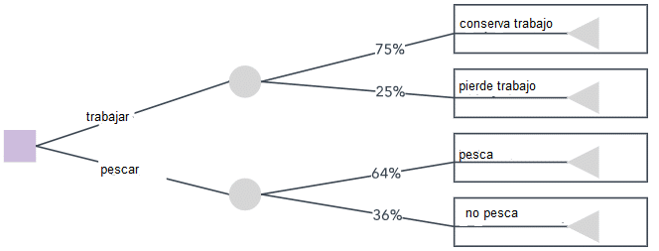
Aplicación en teoría de juegos
–
La teoría de juegos es un campo de la matemática aplicada que utiliza modelos para estudiar interacciones en estructuras formalizadas de incentivos (los llamados «juegos»).
La teoría de juegos se ha convertido en una herramienta sumamente importante para la teoría económica y ha contribuido a comprender más adecuadamente la conducta humana frente a la toma de decisiones.

Sus investigadores estudian las estrategias óptimas, así como el comportamiento previsto y observado de individuos en juegos. Con la teoría de juegos podemos observar como tipos de interacción aparentemente distintos pueden representar en realidad una estructura de incentivo similar y, por lo tanto, se pueden representar conjuntamente en un mismo «juego».
(…)

Desarrollada en sus comienzos como una herramienta para entender el comportamiento de la economía, la teoría de juegos se usa actualmente en muchos campos, como en la biología, sociología, politología, psicología, filosofía y ciencias de la computación. (Mendoza, 2021, https://estadisticamente.com/teoria-de-juegos/)

En la teoría de juegos los árboles de decisión son utilizados en la llamada forma extensiva, que modeliza los juegos que presentan algún orden. En ellos siempre hay un nodo inicial del que salen varias flechas que apuntan a otros nodos y se reproduce la metodología antes explicada llegando cada rama a un vector de números. También es posible que los juegos de forma extensiva modelen juegos simultáneos, estos se representan con una línea discontinua entre los nodos que ha de elegir un jugador sin saber de antemano la opción escogida por el otro, tomando este un vector de decisiones anticipado sin saber en cual de esos nodos estará, el ejemplo clásico sería el del juego piedra, papel o tijera.
Árboles binarios
Un árbol binario es una estructura de datos. En dicha estructura, cada nodo puede tener solo un hijo izquierdo y un hijo derecho. No pueden tener más de dos hijos (por ello lleva el nombre "binario"). También se los conoce como árboles de orden 2: en caso de que el nodo tenga k-hijos, el árbol será de orden k.
“Si algún hijo tiene como referencia a null, es decir que no almacena ningún dato, entonces este es llamado un nodo externo” (Salcedo, 2019, https://pythondiario.com/2019/01/que-son-las-estructuras-de-datos.html). En el caso contrario el hijo es llamado un nodo interno.
Usos
Los árboles binarios son muy eficientes para organizar datos para facilitar su manipulación, ya sea el ingreso, borrado o búsqueda de datos, y precisamente una de las principales ventajas de los árboles binarios es la búsqueda, ya que como en muchos algoritmos de búsqueda necesitamos tener la información ordenada. (Mxrck [Usuario], 2012, https://serprogramador.es/programar-arboles-binarios-parte-1-introduccionclasesagregar-nodo/). La altura máxima de un árbol de búsqueda binaria balanceado es de 1,44 log2n, de manera que una búsqueda en un árbol así nunca requiere más del 44 % de comparaciones que las necesarias en un árbol balanceado de manera completa. En la práctica los árboles de búsqueda binaria balanceados se comportan aún mejor, produciendo tiempos del orden de log2n +0,25 para valores grandes de n. En promedio se requiere una rotación en el 46,5 % de las inserciones.
Árbol binario equilibrado
“Un árbol binario está equilibrado si bien es vacío o bien cumple que la diferencia de alturas de sus dos hijos es como mucho 1 y además ambos están equilibrados” (Music Accoustic, s.f., https://musicaccoustic.com/factor-de-equilibrio-para-determinar-si-un-arbol-binario-esta-balanceado/).
Árbol binario lleno
Es aquel árbol en el que los nodos de cada nivel tienen sus dos hijos o ninguno.
Figura 2: Árbol binario lleno
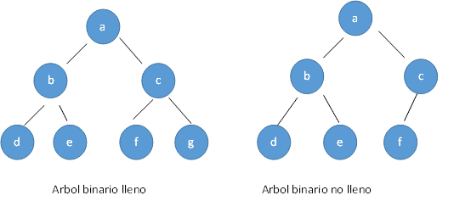
Fuente: elaboración propia.
Árbol binario completo
Es aquel árbol binario lleno en que todas sus hojas están en el nivel n o n-1 considerando que para un hijo derecho hay siempre un hijo izquierdo. Estos árboles ocupan todas las posiciones del vector. Por lo tanto, todo árbol binario lleno es completo, pero no viceversa.
Figura 3: Árbol binario completo
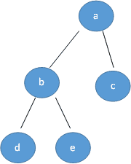
Fuente: elaboración propia.
El número máximo de nodos en el nivel (profundidad) i de un árbol binario es 2(i-1), i≥1, y el número máximo de nodos en un árbol binario de altura k es 2k -1, k≥1.
Representación
Los árboles binarios pueden representarse en un vector o en una lista ligada. Nuestro interés se centrará en los vectores.
Para representar a un árbol binario en un vector se escriben por niveles los nodos del árbol de manera ordenada, de izquierda a derecha (hijo izquierdo — hijo derecho).
Esta representación es poco eficiente cuando el árbol no es completo, en vista del gran desperdicio de memoria que podría haber por las posiciones libres que quedarían en el vector.
Si k es la posición en un vector de un nodo de un árbol con n niveles, se tiene:
- •
El vector tendrá 2n+1 -1 posiciones.
- •
El padre estará en la posición k/2 (con k>1)
- •
El hijo izquierdo estará en la posición 2*I (con 2*k<n) y el hijo derecho en la posición 2*k+1.
Figura 4: Ejemplo
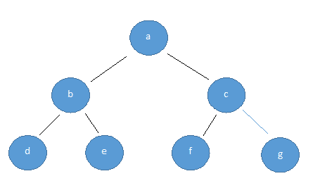
Fuente: elaboración propia.
Tabla 1: Ejemplo
1 | 2 | 3 | 4 | 5 | 6 | 7
a | b | c | d | e | f | g
Fuente: elaboración propia.

M2L3
Árboles binarios
Variantes de árboles binarios
Árbol estricto
Si un subárbol está vacío, el otro también. Cada nodo puede tener 0 ó 2 hijos.
Árbol lleno
Árbol estricto donde en cada nodo la altura del subárbol izquierdo es igual a la del derecho, y ambos subárboles son árboles llenos.
Árbol completo
Árbol lleno hasta el penúltimo nivel. En el último nivel los nodos están agrupados a la izquierda.
Montículo
Un montículo (binario) es un árbol completo cuyos nodos almacenan elementos comparables mediante ≤ y donde todo nodo cumple la propiedad de montículo:
Anverso de la tarjeta
Propiedad de montículo:
Haz clic para voltear
Reverso de la tarjeta
- Todo nodo es menor que sus descendientes (montículo de mínimos).
- El nodo raíz (en primera posición del vector) es el mínimo.
- La altura de un montículo es logarítmica respecto al número de elementos almacenados (por ser árbol completo).
- Si un solo elemento no cumple la propiedad de montículo, es posible restablecer la propiedad mediante ascensos sucesivos en el árbol (intercambiándole con su padre) o mediante descensos en el árbol (intercambiándole con el mayor de sus hijos). El número de operaciones es proporcional a la altura.
- Para insertar un nuevo elemento se sitúa al final del vector (última hoja del árbol) y se asciende hasta que cumpla la propiedad.
- Para eliminar la raíz se intercambia con el último elemento (que se elimina en O(1)) y se desciende la nueva raíz hasta que cumpla la propiedad. (Vaca Rodríguez, 2011, https://www.infor.uva.es/~cvaca/asigs/doceda/tema4.pdf).
Haz clic para voltear
1 de 1
Figura 1: Montículo
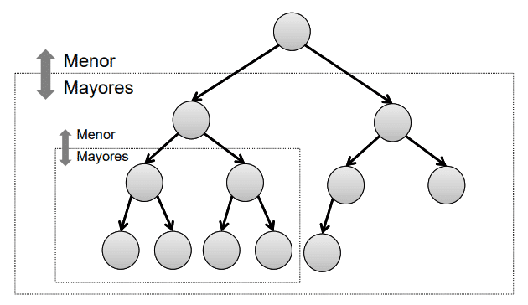
Fuente: Vaca Rodríguez, C. (2011). Montículo. Recuperado de https://www.infor.uva.es/~cvaca/asigs/doceda/tema4.pdf.
Árbol binario de búsqueda (árbol BB)
Es un árbol binario cuyos nodos almacenan elementos comparables mediante ≤ y donde todo nodo cumple la propiedad de ordenación.
- •
Propiedad de ordenación: todo nodo es mayor que los nodos de su subárbol izquierdo, y menor que los nodos de su subárbol derecho. (Vaca Rodríguez, 2011, https://www.infor.uva.es/~cvaca/asigs/doceda/tema4.pdf)
Figura 2: Ejemplo de árbol no equilibrado
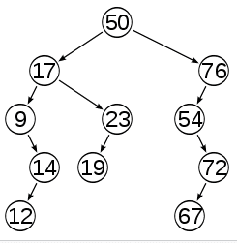
Fuente: [Imagen sin título sobre árbol desequilibrado] (s.f.). Recuperado de https://n9.cl/m1byi2.
Árboles AVL
En 1962, Georgii Adelson-Velskii junto a Yevgeniy Landis publican lo que se conoce como AVL (iniciales de los apellido de sus autores).
Los árboles AVL están siempre equilibrados de tal modo que para todos los nodos, la altura de la rama izquierda no difiere en más de una unidad de la altura de la rama derecha o viceversa. Gracias a esta forma de equilibrio (o balanceo), la complejidad de una búsqueda en uno de estos árboles se mantiene siempre en orden de complejidad O(log n). El factor de equilibrio puede ser almacenado directamente en cada nodo o ser computado a partir de las alturas de los subárboles.
Para conseguir esta propiedad de equilibrio, la inserción y el borrado de los nodos se ha de realizar de una forma especial. Si al realizar una operación de inserción o borrado se rompe la condición de equilibrio, hay que realizar una serie de rotaciones de los nodos.
Figura 3: Ejemplo de árbol equilibrado
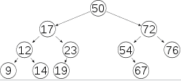
Fuente: [Imagen sin título sobre árbol equilibrado] (s.f.). Recuperado de https://n9.cl/m1byi2.
Cada nodo, además de la información que se pretende almacenar, debe tener los dos punteros a los árboles derecho e izquierdo, igual que los árboles binarios de búsqueda (ABB), y además el dato que controla el factor de equilibrio.
El factor de equilibrio es la diferencia entre las alturas del árbol derecho y el izquierdo:
- •
FE = altura subárbol derecho – altura subárbol izquierdo
- •
Por definición, para un árbol AVL, este valor debe ser -1, 0 o 1.
Si el factor de equilibrio de un nodo es:
- •
0 -> el nodo está equilibrado y sus subárboles tienen exactamente la misma altura.
- •
1 -> el nodo está equilibrado y su subárbol derecho es un nivel más alto.
- •
-1 -> el nodo está equilibrado y su subárbol izquierdo es un nivel más alto.
- •
Si el factor de equilibrio |Fe|>=2 es necesario reequilibrar.
Las operaciones básicas de un árbol AVL implican generalmente el realizar los mismos algoritmos que serían realizados en un árbol binario de búsqueda desequilibrado, pero precedido o seguido por una o más de las llamadas “rotaciones AVL”.
Árboles y recursión
- Anverso de la tarjeta
Recursión
Haz clic para voltear
Reverso de la tarjeta
Un algoritmo recursivo es un algoritmo que expresa la solución de un problema en términos de una llamada a sí mismo. La llamada a sí mismo se conoce como llamada recursiva o recurrente.

Generalmente, si la primera llamada al subprograma se plantea sobre un problema de tamaño u orden N, cada nueva ejecución recurrente del mismo se planteará sobre problemas, de igual naturaleza que el original, pero de un tamaño menor que N. De esta forma, al ir reduciendo progresivamente la complejidad del problema que resolver, llegará un momento en que su resolución sea más o menos trivial (o, al menos, suficientemente manejable como para resolverlo de forma no recursiva). En esa situación diremos que estamos ante un caso base de la recursividad.
Las claves para construir un subprograma recurrente son:
  - Cada llamada recurrente se debería definir sobre un problema de menor complejidad (algo más fácil de resolver).
  - Ha de existir al menos un caso base para evitar que la recurrencia sea infinita.
Es frecuente que los algoritmos recurrentes sean más ineficientes en tiempo que los iterativos aunque suelen ser mucho más breves en espacio.

Un método frecuente para simplificar es dividir un problema en problemas derivados de menor tamaño del mismo tipo. Esto se conoce como dialecting. Como técnica de programación se denomina divide y vencerás y es pieza fundamental para el diseño de muchos algoritmos de importancia, así como parte esencial de la programación dinámica.

Virtualmente todos los lenguajes de programación modernos permiten la especificación directa de funciones y subrutinas recursivas. Cuando se llama una función de este tipo, el ordenador, para la mayoría de los lenguajes en casi todas las arquitecturas basadas en una pila (stack) o en la implementación del lenguaje, lleva la cuenta de las distintas instancias de la función, en numerosas arquitecturas mediante el uso de un call stack, aunque no de forma exclusiva. A la inversa, toda función recursiva puede transformarse en una función iterativa usando un stack.
Haz clic para voltear
Definición de la estructura recursiva para un árbol binario
typedef struct nodo {
int clave;
struct nodo *izdo, *dcho;
}Nodo;
Un ejemplo clásico de una subrutina recursiva es la función usada para calcular el factorial de un número entero.
Figura 4: Definición de la función
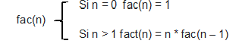
Fuente: elaboración propia.
Función factorial:
input: entero n de forma que n >= 0
output: [n × (n-1) × (n-2) × … × 1]
1. if n es 0, return 1
2. else, return [ n × factorial(n-1) ]
end factorial
Relación de recursión y árboles
–
Un árbol binario es una estructura que contiene tres elementos: un dato, un árbol binario izquierdo y un árbol binario derecho. Esta definición es recursiva y necesita un caso base. Es el siguiente: un árbol binario puede ser también un árbol-vacío, un símbolo especial (usaremos la lista vacía datum-bt) que simboliza un árbol que no tiene datos ni hijos. (Departamento de Ciencia de la Computación e Inteligencia Artificial. Universidad de Alicante, 2008, http://www.dccia.ua.es/dccia/inf/asignaturas/LPP/2007-2008/tema-06.pdf)
Árboles y rotación
–
Un árbol de rotación se mueve hasta un nodo en el árbol y un nodo hacia abajo. Se utiliza para cambiar la forma del árbol, y en particular para disminuir su altura moviendo subárboles más pequeños hacia abajo y subárboles más grandes, lo que resulta en un mejor rendimiento de muchas operaciones de los árboles.
Rotación simple a la derecha
–
De un árbol de raíz (r) y de hijos izquierdo (i) y derecho (d), lo que haremos será formar un nuevo árbol cuya raíz sea la raíz del hijo izquierdo, como hijo izquierdo colocamos el hijo izquierdo de i (nuestro i’) y como hijo derecho construimos un nuevo árbol que tendrá como raíz, la raíz del árbol (r), el hijo derecho de i (d’) será el hijo izquierdo y el hijo derecho será el hijo derecho del árbol (d). (Salcedo, 2018, https://pythondiario.com/2018/08/implementacion-de-un-arbol-avl.html)
Rotación simple a la izquierda
–
De un árbol de raíz (r) y de hijos izquierdo (i) y derecho (d), consiste en formar un nuevo árbol cuya raíz sea la raíz del hijo derecho, como hijo derecho colocamos el hijo derecho de d (nuestro d’) y como hijo izquierdo construimos un nuevo árbol que tendrá como raíz la raíz del árbol (r), el hijo izquierdo de d será el hijo derecho (i’) de r y el hijo izquierdo será el hijo izquierdo del árbol (i).
Precondición: tiene que tener hijo derecho no vacío. (Salcedo, 2018, https://pythondiario.com/2018/08/implementacion-de-un-arbol-avl.html)
Rotación doble a la derecha
–
“La rotación doble a la derecha son dos rotaciones simples, primero rotación simple izquierda y luego rotación simple derecha” (Salcedo, 2018, https://pythondiario.com/2018/08/implementacion-de-un-arbol-avl.html).
Rotación doble a la izquierda
–
“La rotación doble a la izquierda son dos rotaciones simples, primero rotación simple derecha y luego rotación simple izquierda” (Salcedo, 2018, https://pythondiario.com/2018/08/implementacion-de-un-arbol-avl.html).

Departamento de Ciencia de la Computación e Inteligencia Artificial. Universidad de Alicante. (2008). Tema 6: Estructuras de datos recursivas. Recuperado de http://www.dccia.ua.es/dccia/inf/asignaturas/LPP/2007-2008/tema-06.pdf.
[Imagen sin título sobre árbol desequilibrado] (s.f.). Recuperado de https://n9.cl/m1byi2.
[Imagen sin título sobre árbol desequilibrado] (s.f.). Recuperado de https://n9.cl/m1byi2.
Salcedo, L. (2018). Implementación de un Árbol AVL - Estructuras de Datos con Python. Recuperado de https://pythondiario.com/2018/08/implementacion-de-un-arbol-avl.html.
Vaca Rodríguez, C. (2011). Estructuras de Datos y Algoritmos. Tema 4: Árboles. Recuperado de https://www.infor.uva.es/~cvaca/asigs/doceda/tema4.pdf.

M2L4
Lección 1 de 3
Recorrido de árboles
La actividad de recorrer un árbol es la acción de visitar un vértice (nodo) para realizar acciones determinadas.
En comparación con otros tipos de estructuras de datos lineales (por ejemplo: listas enlazadas de simple y doble enlazado) o arreglos, las estructuras arborescentes pueden ser recorridas de diversas formas. Los procesos para recorrer un árbol se pueden describir desde la recursión.
Figura 1: Comparando recorridos
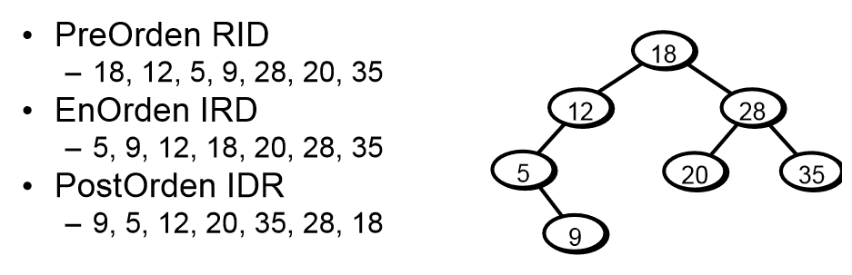
Fuente: [Imagen sin título sobre comparación de recorridos] (2011). Recuperado de https://n9.cl/16a3y.
Recorrido en posorden
“Para recorrer un árbol binario no vacío en preorden, hay que realizar las siguientes operaciones recursivamente en cada nodo, comenzando con el nodo de raíz:
- 1
Visite la raíz.
- 2
Atraviese el sub-árbol izquierdo.
- 3
Atraviese el sub-árbol derecho” (Franco Martínez, s.f., p. 2).
(Raíz, izquierdo, derecho).
Void pretrav(NODEPTR tree)
{
if (tree ¡= NULL){
printf (“%d\n”, tree 🡪 info); */isitor la raiz/*
pretrav (tree 🡪left); */recorrer sub árbol izq/*
pretrav (tree🡪 right); */recorrer sub árbol dere/*
}
}
También se pueden usar los recorridos posoden para conseguir una expresión posfijo de árboles de expresión.
Recorrido en orden simétrico (inorden)
“Para recorrer un árbol binario no vacío en inorden (simétrico), hay que realizar las siguientes operaciones recursivamente en cada nodo:
- 1
Atraviese el sub-árbol izquierdo.
- 2
Visite la raíz.
- 3
Atraviese el sub-árbol derecho” (Franco Martínez, s.f., p. 2).
(Izquierdo, raíz, derecho).
void intrav (NODEPTR tree)
{
if (tree ¡=NULL){
intrav (tree 🡪 left); */recorrer sub árbol izq/*
printf(“%d\n”, tree 🡪info); */visitar la raiz/*
intrav (tree 🡪 right); */recorrer sub árbol dere/*
}
}
Es particularmente común usar un recorrido inorden en un árbol binario de búsqueda porque éste retornará valores en el orden del conjunto subyacente, de acuerdo al comparador que configura el árbol de búsqueda binaria (de aquí el nombre).
Para ver porqué éste es el caso, note que si n es un nodo en un árbol binario de búsqueda, entonces todo n en el subárbol izquierdo es menor que n, y todo n en el subárbol derecho es mayor o igual a n. Por lo tanto, si visitamos el subárbol izquierdo en orden, usando una llamada recursiva, y entonces visitamos a n, y después visitamos el subárbol derecho en orden, nosotros hemos visitado completamente el subárbol con raíz en n en orden. Podemos asumir que las llamadas recurrentes visitan correctamente los subárboles en orden usando el principio matemático de inducción estructural. Similarmente, el recorrer en inorden reverso de los valores por orden decreciente.
Recorrido en pre orden
“Para recorrer un árbol binario no vacío en preorden, hay que realizar las siguientes operaciones recursivamente en cada nodo, comenzando con el nodo de raíz:
- 1
Visite la raíz.
- 2
Atraviese el sub-árbol izquierdo.
- 3
Atraviese el sub-árbol derecho” (Franco Martínez, s.f., p. 2).
(Raíz, izquierdo, derecho).
Void pretrav(NODEPTR tree)
{
if (tree ¡= NULL){
printf (“%d\n”, tree 🡪 info); */visitar la raiz/*
pretrav (tree 🡪left); */recorrer sub árbol izq/*
pretrav (tree🡪 right); */recorrer sub árbol dere/*
}
}
Recorriendo un árbol en preorden mientras se está insertando los valores en un nuevo árbol es una manera común de hacer una copia completa de un árbol binario de búsqueda.
También se pueden usar los recorridos preorden para conseguir una expresión prefijo (notación polaca) de árboles de expresión: recorra el árbol de expresión en preorden. Para calcular el valor de tal expresión: explore de derecha a izquierda, poniendo los elementos en un stack. Cada vez que se encuentre un operador, se sustituyen los dos símbolos superiores del stack por el resultado de aplicar al operador a esos elementos.
Recorrido por niveles
Los árboles también pueden ser recorridos en orden por nivel (de nivel en nivel), donde visitamos cada nodo en un nivel antes de ir a un nivel inferior. Esto también es llamado recorrido en anchura-primero o recorrido en anchura. El algoritmo es el BFS (Breadth First Search).
Figura 2: Recorrido por niveles. Algoritmo BFS
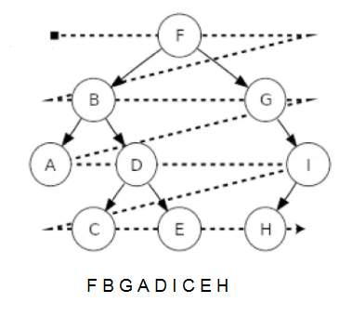
Fuente: [Imagen sin título sobre BFS] (2019). Recuperado de https://n9.cl/pwp3o.
El algoritmo BFS
A continuación, se enumera el procedimiento necesario para aplicar el algoritmo BFS.
- 1
Dado un vértice fuente s, Breadth-first search sistemáticamente explora los vértices de G para “descubrir” todos los vértices alcanzables desde s.
- 2
Calcula la distancia (menor número de vértices) desde s a todos los vértices alcanzables.
- 3
Después produce un árbol BF con raíz en s y que contiene a todos los vértices alcanzables.
- 4
El camino desde s a cada vértice en este recorrido contiene el mínimo número de vértices. Es el camino más corto medido en número de vértices.
- 5
Su nombre se debe a que expande uniformemente la frontera entre lo descubierto y lo no descubierto. Llega a los nodos de distancia k, sólo tras haber llegado a todos los nodos a distancia k-1. (Heurística IPSM-Maracay, s.f., https://psmheuristica.webnode.com.ve/algoritmo-bfs/)
Búsquedas no informadas
El caso que se muestra a continuación (por niveles) es un ejemplo de búsquedas no informadas.
void BFS(grafo &g,int s){
int v;
queue<int> cola;
list<int>::iterator it;

nodoVisitado[s]=true;
cola.push(s);
while(!cola.empty()){
v=cola.front(),cola.pop();
nodoProcesado[v]=true;
procesarNodo(v);
for(it=g.lados[v].begin(); it!=g.lados[v].end(); ++it){
if(!nodoVisitado[*it]){
cola.push(*it),nodoVisitado[*it]=true;
nodoPadre[*it]=v;
}
if(!nodoProcesado[*it]) {
procesarLado(v,*it);
}
}
}
}
Un problema típico de la Inteligencia Artificial consiste en buscar un estado concreto entre un conjunto determinado, al que se le llama espacio de estados. Imaginemos, por ejemplo, una habitación con baldosas en la que hay un libro. Un robot se desea desplazar por la habitación con el fin de llegar a dicho libro. ¿De qué manera lo hará? En este punto es donde entran en juego las estrategias y los algoritmos de búsqueda.
Cuando el sistema agente (en este caso, el robot) posee algún tipo de información del medio, se utilizan técnicas de búsquedas informadas; sin embargo, si carece de conocimiento alguno, se deberán emplear algoritmos de búsqueda no informadas. En nuestro ejemplo, y para este último caso, podemos imaginar un robot que no posea ningún tipo de visión artificial, que únicamente sea capaz de moverse en horizontal o vertical de un baldosín a otro y detectar si en el baldosín se halla el libro.
En general los algoritmos ciegos son más ineficientes en tiempo y memoria que otros métodos, tales como los heurísticos o la búsqueda con adversario.

